**Práctico de repaso:**

***El hecho social como base para estudiar la sociedad  
Subraye las palabras fundamentales que te explican qué es el hecho social.***

He aquí, pues, un orden de hechos que presentan características muy especiales: consisten en modos de actuar, de pensar y de sentir, exteriores al individuo, y están dotados de un poder de coacción en virtud del cual se imponen sobre él. Además, no pueden confundirse con los fenómenos orgánicos, puesto que consisten en representaciones y en actos; ni con los fenómenos psíquicos, los cuales sólo existen dentro de la conciencia individual y por ella. Constituyen, pues, una nueva especie y a ellos debe darse y reservarse el calificativo de sociales. Les corresponde porque está claro que, no teniendo por sustrato al individuo, no pueden tener otro más que la sociedad, bien sea la sociedad política en su integridad, bien alguno de los grupos parciales que contiene: confesiones religiosas, escuelas políticas, literarias, corporaciones profesionales, etc. Por otra parte, sólo a ellos conviene, porque la palabra social sólo tiene un significado concreto, a condición de que designe únicamente fenómenos que no corresponden a ninguna de las categorías de hechos ya constituidas y denominadas. Constituyen, por lo tanto, el campo propio de la sociología. (Durkehim, 1997, p.40, 41)

***¿Cuál es el desafío que enfrentan las ciencias sociales en comparación a otras ciencias? Busque la respuesta en estos textos.***

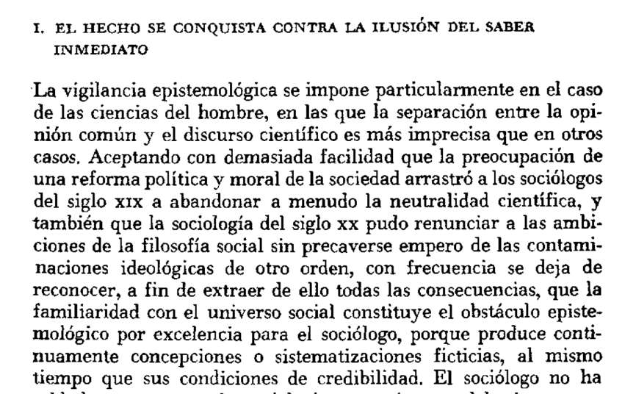

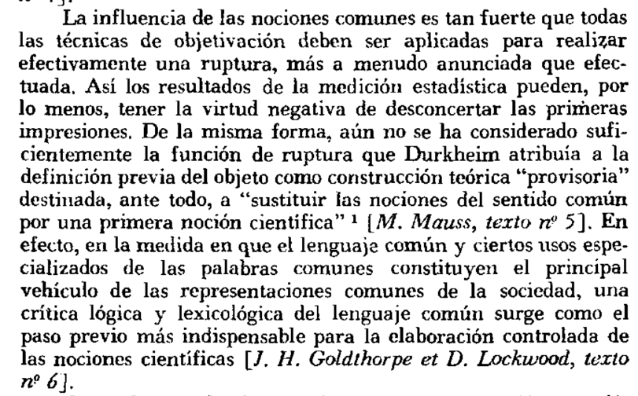

***Todos los cisnes son blancos, pero veo uno de cuello negro.¿Qué aporta este razonamiento a la lógica del descubrimiento según Popper?***



* ***Identifique el tema, las teorías que podrían referirse a ese tema y los conceptos de esas teorías que fueron seleccionados para crear el marco teórico.***

|  |  |  |
| --- | --- | --- |
| ***Temas*** | ***Teorías*** | ***Conceptos del marco teórico*** |
|  |  |  |
|  |  |  |